NEJM勉強会 2002 第21回 02/7/3 Cプリント 担当 木村亜希

皮膚病変の特徴
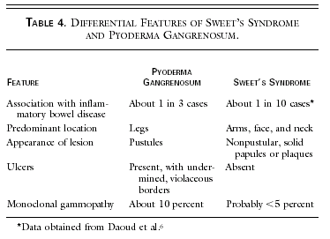
この患者は化膿性感染症に似た皮膚病変を持つが、好中球を含む無菌性炎症の過程を経ている。培養2件からコアグラーゼ陰性黄色ブドウ球菌が検出されたが、抗生物質への反応は通常と違っていた。抗生物質は好中球の走化性を抑制し、NSAIDの効果をもたらすことがある。まず、左足の病変はbrown recluse spiderに噛まれたものと考えられるが、何ヶ月も経る病変の進行はこのタイプの傷では考えられない。無菌性炎症性反応は好中球性皮膚症と呼ばれ、本症例のような経過をたどりやすい。
好中球性皮膚症の主要2形態は壊疽性膿皮症とSweet症候群であり、これらは特発性もしくは以下の基礎疾患を伴う。両疾患は好中球性反応の一部と考えられている。この2疾患の特徴に重なる症候群は異型壊疽性膿皮症とされ、瘢痕を残さないで治癒しやすい表皮膿疱か小水疱と水疱により特徴付けられるが、本症例では瘢痕の有無は分からない。壊死性膿皮症とSweet症候群の特徴的相違（Table 4）から本症例は壊疽性膿皮症が示唆される。
【壊疽性膿皮症】
糖尿病は感染症と水疱症（通常足にできる：bullosis diabeticorum）のリスクを増加させるが、壊疽性膿皮症のリスクには関係しない。水疱形成は細小血管障害を持つ糖尿病患者か、インスリンを必要とする重症糖尿病患者の外傷の続発として起こりやすい。bullosis diabeticorumの水疱は典型的に非炎症性であり、周囲に紅斑を伴わない。破れない水疱は膿疱になることがあるが、糖尿病では本症例の病変は説明できない。低アルブミン血症（慢性蛋白漏出性胃腸症により説明されやすい）は浮腫の増悪を促進し、浮腫により靴の締め付けが強くなり、その圧力のかかる場所で壊疽性膿皮症が悪化しやすい。
IgGの上昇と小さなM峰は真の高ガンマグロブリン血症を示唆するというより、患者の炎症性腸疾患を反映している。しかしながら、単クローン性高ガンマグロブリン血症のIgAタイプでは壊疽性膿皮症やSweet症候群の稀なケースに関係していることもある。本症例での抗核抗体陽性（1:80）は軽度陽性であり、疾患特定には重要ではないと筆者は考えている。しかし、壊疽性膿皮症はSLEとの関連が報告されているという事実もある（Sweet症候群では関連は薄い）。
[臨床型]
壊疽性膿皮症には潰瘍型、膿疱型、水疱型と増殖型の4型ある。
潰瘍型が最も多い。病変は小さな、有痛性の膿疱で始まり、紅斑を伴う。数日間で急速に大きくなり、紫色に変色し、境界は陥没し、紅斑は直径2cmになる。
膿疱型はしばしば炎症性腸疾患に合併する。膿疱は有痛性で、紅斑で囲まれている事が多く、潰瘍はある事もない事もある。病的肥満に対する空腸回腸バイパス術後に見られることがある。
水疱型は骨髄性白血病や骨髄異形成症候群や真性一次性赤血球増加症などの骨髄増殖性疾患に非常に多く合併する。境界は陥没せず、増殖は遅く、そんなに痛くはなく、通常孤発性である。他の疾患を合併することはなく、治療に反応しやすい。
[合併症]
結腸鏡の詳細：横行結腸、上行結腸、盲腸のびまん性充血を示し、S状結腸や直腸は含まなかった。これらの所見は炎症性腸疾患の活動期と矛盾しない。回腸末端は正常であった。結腸と直腸の右側の生検は不整で分枝性陰窩があり、慢性結腸炎の適応であった（Fig.1）。多発する陰窩膿瘍は活動性疾患の存在を示す（Fig.2）。粘膜固有層は多くの形質細胞、組織球、リンパ球の存在で膨らんでいる。S状結腸からの生検では組織学的に著変はなく、スキップ状に正常組織の存在を示していた。これらの所見は類上皮肉芽腫はないが、Crohn病の活動性結腸炎の特徴である。
壊疽性膿皮症に最も合併するのは潰瘍性大腸炎やCrohn病の炎症性腸疾患である。皮膚病変は腸疾患より先行して現れることもある。リウマトイド因子陰性多関節炎と関節リウマチはしばしば壊疽性膿皮症を合併する。水疱型は骨髄性白血病と骨髄異形成症候群に合併し、潰瘍型も関連しているかもしれない。壊疽性膿皮症はたまに高崎病やSLE、ベーチェット病などの膠原血管病に関連しており、これら自体は皮膚や他の組織（粘膜、神経、眼、脳）の好中球性炎症を含んだ障害である。
新しい膿疱や潰瘍性病変の評価に最も重要なことは、非感染性好中球皮膚症の化膿性を探る時に培養、生検、治療により感染症をもたらさないようにすることである。
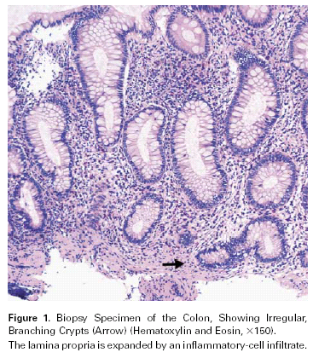
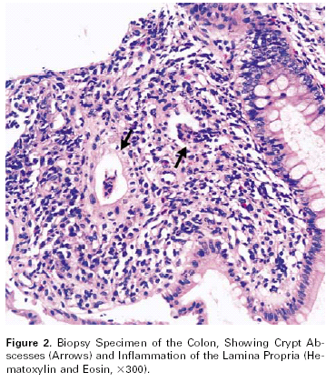
[病理]
好中球機能の多くの異常が報告されているが、壊疽性膿皮症の病理は上手くとらえられていない。免疫抑制状態にある患者に起こりやすいが、しかしながら、免疫抑制療法は有効である。病変部中心は好中球浸潤だが、紅斑はリンパ球浸潤である。
[治療]
まず二次感染があればそれを治療する。
ステロイド全身投与が現在の標準であるが長期の使用は副作用を招く。非ステロイド系薬剤はdapsoneとsulfasalazineを含み、単独で使うよりも、ステロイドと併用してステロイドの使用量を減らす目的で使われる。免疫抑制剤はtacrolimus、methotrexate、chlorambucil, cyclophosphamid, などで、cyclosporineも効くことがある。cofazimineはしばしば非常に有効なことがあり、minocycline, colchicineはたまに効くことがある。
どのタイプの好中球性皮膚症でも重要なことはPathergy（アレルギー性（免疫性）と非アレルギー性両方の活性の変化した状態により起こる反応）である。もし壊疽性膿皮症が、感染症と誤診されデブリードマンされたら、パテルギーにより病変は悪化するだろう。皮膚移植も疾患の活動性が抑えられてからでないとするべきではない。
最後に、炎症性腸疾患に合併した壊疽性膿皮症の場合は腸疾患の効果的な治療が壊疽性膿皮症の治癒につながる。しかしながら、いくつかのケースでは腸の手術的切除が壊疽性膿皮症の治癒を妨げることもある。
【まとめ】
本症例の最も適切な診断は炎症性腸疾患に伴う壊疽性膿皮症である。診断的手技は皮膚生検である。
【臨床診断】
壊疽性膿皮症、Crohn病
【病理学的考察】
右足からの生検（Fig.3）は好中球性炎症の皮膚潰瘍、表皮の海綿状態（炎症性浮腫）を示している。血管炎はない。皮膚深部での炎症の有無は評価できない。表皮下浮腫がなく、潰瘍の存在によりSweet症候群は除外される。臨床所見と組織所見から壊疽性膿皮症と診断される。
患者はあと二つ病変があったが、二つ目の左足の病変はまだ残っている。患者は現在predonisoneとazathioprineの併用で治療されている。彼女の母親も最近Crohn病と診断される症状が出てきた。
【解剖学的診断】結腸のCrohn病に伴う壊疽性膿皮症
